Лепка для самых маленьких детей.

Самые простые поделки из пластилина (с шаблонами)

Сентябрь 2021г
Занятия лепкой, как известно, чрезвычайно полезны для малышей. Даже во время таких, казалось бы, незамысловатых действий, как раскатывание колобка, колбаски развивается воображение, творческое мышление малыша. Ребенок учится воспринимать объемные образы, а заодно и тренирует мелкую моторику, что очень благотворно сказывается на развитии речи, на подготовке руки к письму. Иначе говоря, лепка в целом весьма благотворно влияет на интеллектуальное и эмоциональное развитие ребенка, поэтому очень желательно включать ее в регулярные занятия с малышом.

Несколько полезных советов перед занятием по лепке
Часто мамам кажется, что с 2-х летним малышом лепить еще рано, т.к. ребенок с большой вероятностью захочет испробовать пластилин на вкус. Однако даже если ребенок предпримет попытки его отведать, не отказывайтесь сразу же от ваших уроков творчества! Постарайтесь продемонстрировать малышу, на что способен пластилин, покажите, сколько всего необычного можно из него сделать. Даже если ребенок будет упорно продолжать «пробовать» массу для лепки, то первое время лепите из теста домашнего приготовления. Во-первых, ничего страшного не произойдет, если малыш его попробует, так как оно абсолютно натуральное, во-вторых, после нескольких дегустаций ребенок, скорее всего, откажется от этого занятия, т.к. тесто очень соленое на вкус.
Все поделки в этой статье можно сделать как из пластилина, так и из теста (магазинного, типа «PlayDoh» или домашнего). Единственное, стоит заметить, что когда вы будете делать налепы на бумагу, пластилин будет значительно лучше прилипать к бумаге, чем тесто. Если вы все-таки работаете с пластилином, то выбирайте для занятий наиболее мягкий пластилин, чтобы малыш не разочаровался после первых же своих попыток полепить.
Всегда помните, что творческие занятия должны длиться не более 5-10 минут. Не удерживайте и не заставляйте ребенка лепить пластилином, если он этого не хочет или капризничает. Даже незначительное давление на малыша приведет к тому, что он, в конце концов, потеряет к творчеству всякий интерес. Поэтому, если ребенок отказывается лепить, просто предложите ему это занятие через какое-то время (через день, неделю, а может и через месяц), главное не заставляйте!

С чего начинать занятия по лепке с ребенком 2-3 лет
Естественно, не стоит на первых же занятиях лепить сложные поделки. Сейчас наша задача освоить основные и самые простые навыки работы с пластилином. Итак, чему в первую очередь нужно учить малыша:
- Отщипывать кусочек пластилина большим и указательным пальцами
- Разминать пластилин в ладошке
- «Расплющивать» указательным пальчиком маленькие пластилиновые шарики. Поначалу шарики для малыша делает мама, затем постепенно учимся катать шарики вместе.
- Катать колобок между двумя ладошками. Предпочтительнее задействовать обе руки (а не катать колобок об стол), так как в этом случае массажируются обе ладошки, что вдвое полезнее для моторики малыша. Если катать шарик двумя ладошками трудно, поначалу можно учиться катать колобок об мамину ладошку. Придавайте получившемуся шарику разные образы, так ваши простые манипуляции с пластилином приобретут смысл. Например, добавив к шарику листочек, можно превратить его в яблоко, а при помощи спички или зубочистки легко сделать настоящего колобка, который укатился от бабки с дедкой!
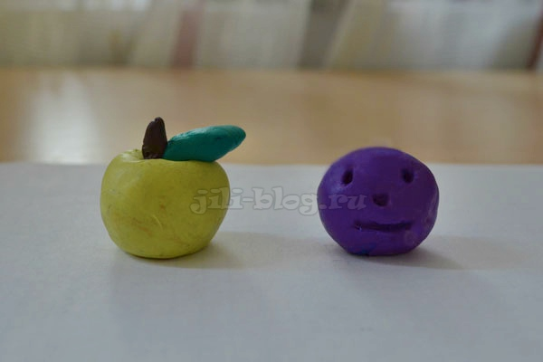
- Катать колбаску между двумя ладошками. Обычная пластилиновая колбаска легко может стать огурчиком для проголодавшейся куклы Маши или червячком, который потом поползет по ручке малыша.
Ну а теперь различные варианты поделок из пластилина, которые можно создавать даже с годовалым карапузом.

Самые простые поделки из пластилина
Для всех поделок нужно будет заранее нарисовать или распечатать шаблон-картинку. В статью я добавила возможность скачать самые простые ч/б шаблоны. При желании вы можете предварительно раскрасить их, или, если у вас есть цветной принтер, найти более интересные цветные аналоги шаблонов. Думаю, малышу понравится любой вариант, даже черно-белый.
Старайтесь, чтобы при создании поделки каждый кусочек пластилина малыш отщипывал сам, а также по возможности скатывал в шарик.
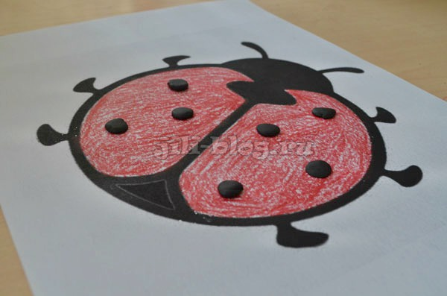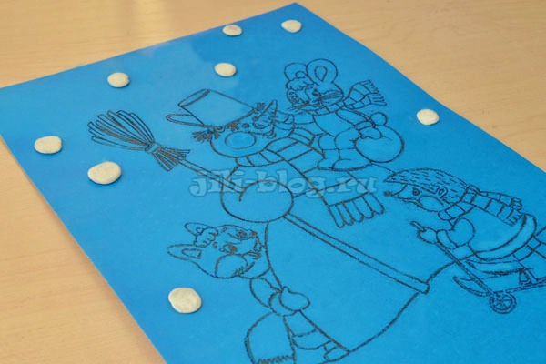
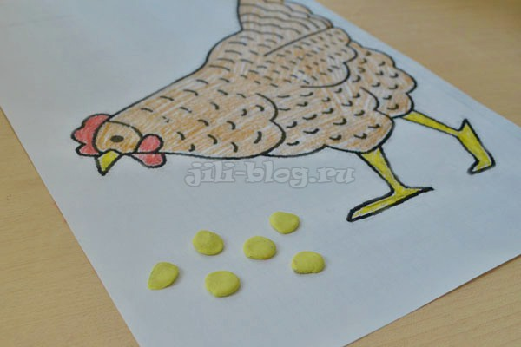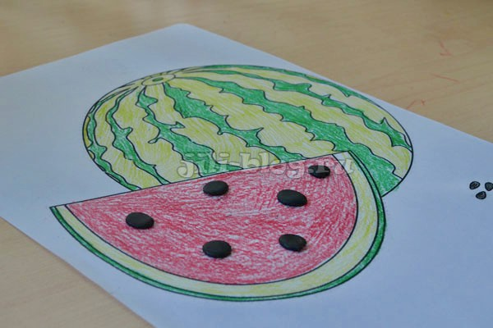
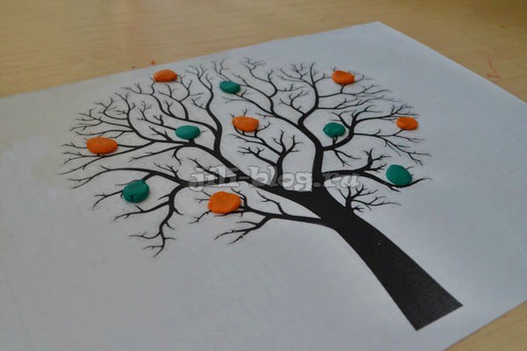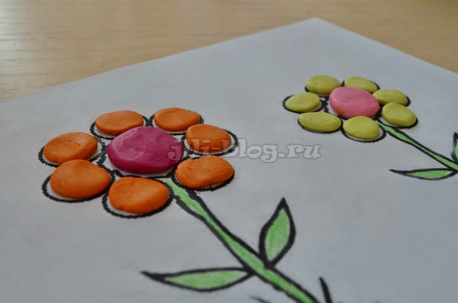
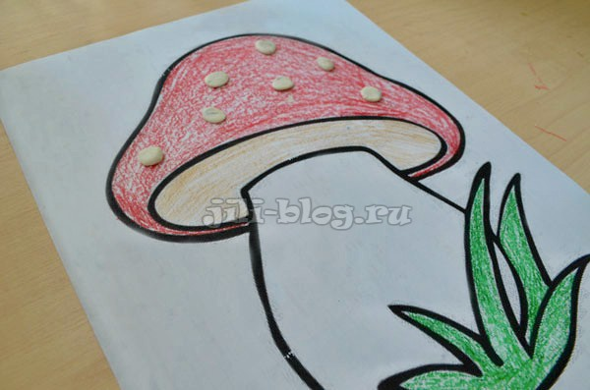

На этом все, благодарю за внимание!
Желаю вам и вашему малышу успехов в ваших творческих начинаниях!

